MỤC LỤC
DANH MỤC HÌNH 2
1. GIỚI THIỆU 3
1.1. App Inventor 3
1.2. KIT Arduino (Arduino UNO R3) 5
1.3. Module Bluetooth (Module Bluetooth HC-05) 6
1.4. Rơ le 7
1.6. Phần mềm Arduino IDE 8
1.7. Proteus ISIS 7 Professtional 9

2. PHƯƠNG PHÁP NGHIÊN CỨU 10
2.1. Giao diện thiết kế với App Inventor 10
2.2. Giao diện lập trình (Blocks) với App Inventor 11
2.3. Sơ đồ nguyên lý mạch điều khiển 13
2.4. Thi công mạch in 14
2.5. Lập trình điều khiển thiết bị cho Arduino 15
2.6. Điều khiển bằng điện thoại thông qua bluetooth HC-05 với rơ le 16
3. KẾT QUẢ 16
4. THẢO LUẬN 18
5. PHỤ LỤC 19

DANH MỤC HÌNH
Hình 1.1: Điều khiển đèn huỳnh quang bằng điện thoại thông minh thông qua module HC-05 (Nguồn: https://tinhte.vn) 3
Hình 1.2 Giao diện thiết kế trên MIT App Inventor 2 4
Hình 1.3. Module Arduino UNO R3 5
Hình 1.4. Sơ đồ chân Module bluetooth HC-05 7
Hình 1.5: Rơ-le 5V 5 chân 7
Hình 1.6. Giao diện phần mềm Arduino IDE 8
Hình 1.7. Phần mềm Proteus ISIS 7 Professtional 9
Hình 1.8. Phần mềm Sprint Layout 6.0 9
Hình 2.1. Giao diện phần mềm App Inventor 10
Hình 2.2. Giao diện chính 10
Hình 2.3. Giao diện lập trình 11
Hình 2.4 Lưu đồ thuật toán 11
Hình 2.5. Khối chức năng kết nối bluetooth 11
Hình 2.6. Khối chức năng đăng nhập và kiểm tra tài khoản 12
Hình 2.7. Khối chức năng hiển thị các chức năng 12
Hình 2.8. Khối chức năng điều khiển thiết bị 13
Hình 2.9. Tải ứng dụng 13
Hình 2.10. Barcode của ứng dụng 13
Hình 2.11. Sơ đồ nguyên lý hoạt động điều khiển các thiết bị qua bluetooth trong proteus 14
Hình 2.12. Các bước thi công mạch in 14
Hình 2.13. Thiết lập tín hiệu được gửi đi từ App Inventor 15
Hình 2.14. Khai báo các chân đầu vào đầu ra 15
Hình 2.15. hàm điều khiển thiết bị quạt 15
Hình 2.16. Hàm điều khiển chính 16
Hình 3.1 Linh kiện rơ le, tụ điện, , biến trở, transistor ,đi-ốt được hàn cố định 16
Hình 3.2. Mạch Arduino kết nối với board mạch rơ le 16
Hình 3.3. Giao diện điều khiển các thiết bị 17
Hình 3.4. Giao diện đăng nhập 17
Hình 3.5. Hiển thị các địa chỉ bluetooth 17
Hình 3.6. Giao diện điều khiển thiết bị đèn led 18
Kết quả thi công hoàn chỉnh 18
Hình 3.7. Kết quả thi công hoàn chỉnh 18

1. GIỚI THIỆU
Hiện nay điện thoại thông minh ngày càng phổ biến, hệ điều hành Android được xây dựng và phát triển liên tục với các chia sẻ về mã nguồn mở, việc sử dụng smartphone để điều khiển, giám sát thiết bị là một xu hướng. Khi ứng dụng này được phát triển thì nó sẽ góp phần làm cho cuộc sống con người trở nên tiện ích và hiệu quả nhanh chóng.
Hình 1.1 là một ví dụ về ứng dụng điều khiển thiết bị sử dụng điện thoại thông minh qua bluetooth sử dụng Kit Arduino. Thành phần cơ cản bao gồm điện thoại thông minh để hiển thị giao diện điều khiển được thiết kế trên App Inventor, mạch điều khiển Arduino Uno R3, module bluetooth HC-05, relay để đóng hoặc mở dòng điện đi qua. Để có thể tạo ra mô hình điều khiển như trên cần vận dụng các kiến thức về lập trình nhúng, cụ thể là kit Arduino. Bên cạnh đó, cần có các kiến thức về điện tử liên quan để tính toán các thành phần của điện tử cơ bản trong ứng dụng.
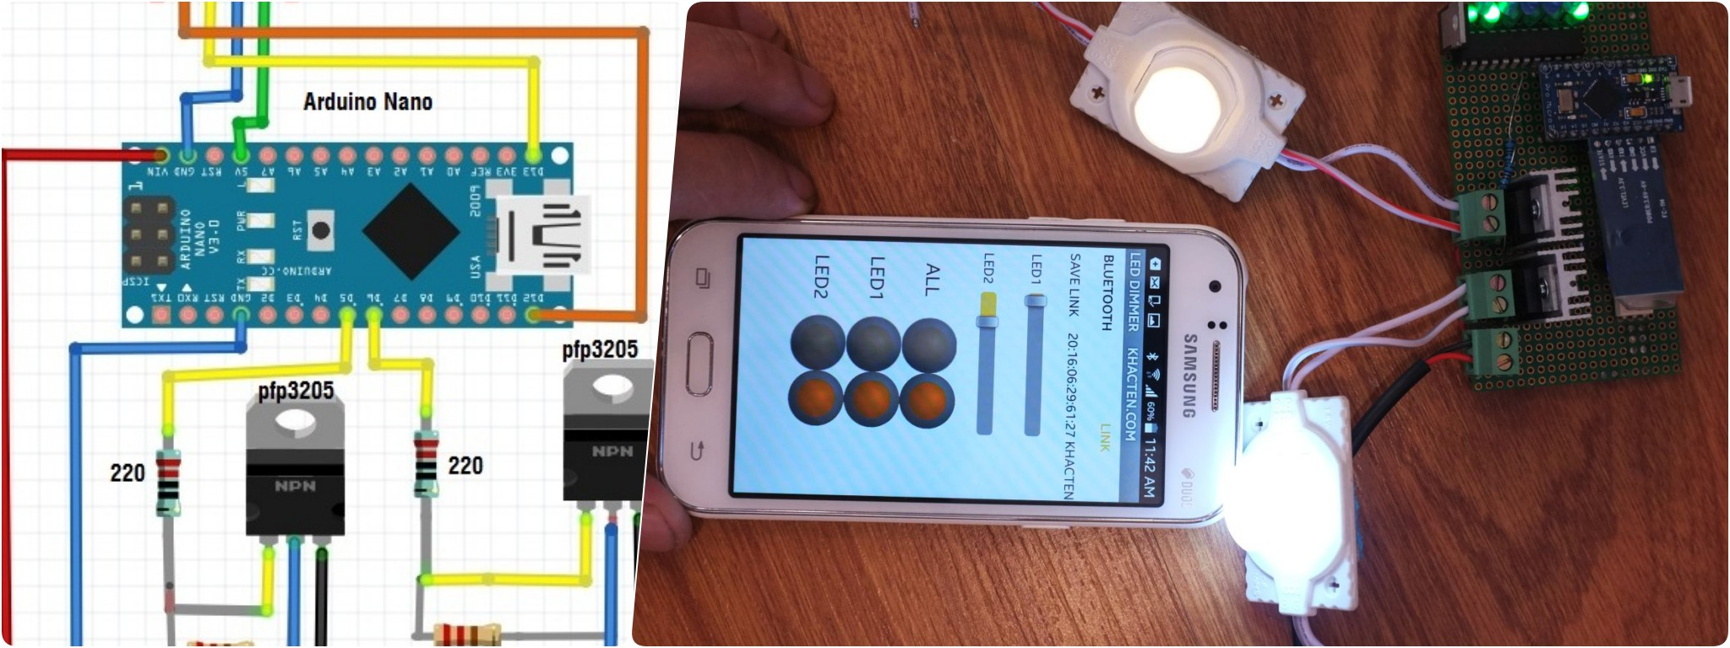
Hình 1.1: Điều khiển đèn huỳnh quang bằng điện thoại thông minh thông qua module HC-05 (Nguồn: https://tinhte.vn)

1.1. App Inventor
MIT App Inventor dành cho Android là một ứng dụng web nguồn mở ban đầu được cung cấp bởi Google và hiện tại được duy trì bởi Viện Công nghệ Massachusetts(MIT). Nền tảng cho phép nhà lập trình tạo ra các ứng dụng phần mềm cho hệ điều hành Android (OS). Bằng cách sử dụng giao diện đồ họa, nền tảng cho phép người dùng kéo và thả các khối mã (blocks) để tạo ra các ứng dụng có thể chạy trên thiết bị Android. Nền tảng App Inventor được đưa ra thông qua yêu cầu vào ngày 12 tháng 7 năm 2010 và được phát hành công khai vào ngày 15 tháng 12 năm 2010. Nhóm App Inventor được dẫn dắt bởi Hal Abelson và Mark Friedman. Những tính năng có trên MIT App Inventor là: (1) Lưu trữ: đọc hoặc lưu tệp txt, csv, sử dụng FusiontablesControl, tạo cơ sở dữ liệu đơn giản trên điện thoại hoặc trên đám mây thông qua server tự tạo hoặc Firebase. (2) Kết nối: Danh bạ, email, gọi điện, chia sẻ thông qua các ứng dụng mạng xã hội khác trên thiết bị, nhắn tin, sử dụng twitter qua API, bật ứng dụng khác, bluetooth, bật trình duyệt. (3) Cảm biến: đo gia tốc (AccelerometerSensor), đọc mã vạch, tính giờ, con quay hồi chuyển (gyroscopeSensor), xác định địa điểm (locationSensor), NFC, đo tốc độ (pedometer), đo khoảng cách xa gần với vật thể (proximitySensor). (4) Hỗ trợ xây dựng game bằng các components: Ball, Canvas, ImageSprite. (5) Cho phép xây dựng nhanh chóng những thành phần cơ bản (components) của một ứng dụng Android: Nút bấm, nút lựa chọn, chọn ngày giờ, ảnh, văn bản, thông báo, kéo trượt, trình duyệt web.
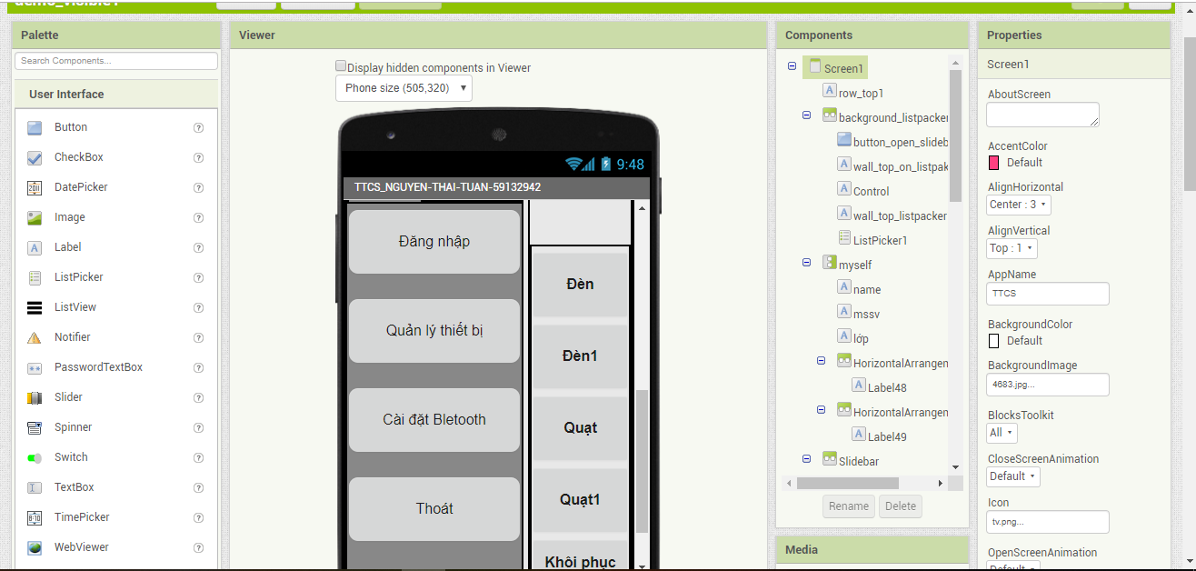
Hình 1.2 Giao diện thiết kế trên MIT App Inventor 2
Palette: Chứa các thành phần có thể đặt lên trên Screen như: Button, Label, Image, Listview, Video player, đến các thanh phần chức năng không nhìn thấy trên Screen như: BLE extension, Notifier, các sensors,…
User interface: Là một thành phần cơ bản để xây dựng nên một ứng dụng.
Layout: Là thành phần dùng để tạo hoặc bố trí sắp xếp các bố cục theo chiều ngang hoặc chiều dọc.
Media: Là thành phần dùng để chụp ảnh, ghi âm, tạo video, nhận giọng nói và chuyển giọng nói thành văn bản.
Drawing and Animation: Cung cấp các thành phần để tạo bản vẽ và ảnh động.
Sensor: Cho phép ứng dụng truy cập vào gia tốc kế của thiết bị để phát hiện các chuyển động, cảm biến vị trí.

1.2. KIT Arduino (Arduino UNO R3)
Arduino giống như một máy tính nhỏ để người dùng có thể lập trình và thực hiện các dự án điện tử mà không cần phải có các công cụ chuyên biệt để phục vụ việc nạp code. Phần cứng bao gồm một board mạch nguồn mở được thiết kế trên nền tảng vi xử lý AVR Atmel 8bit, hoặc ARM Atmel 32-bit. Những Model hiện tại được trang bị gồm 1 cổng giao tiếp USB, 6 chân đầu vào analog, 14 chân I/O kỹ thuật số tương thích với nhiều board mở rộng khác nhau. Đi cùng với nó là một môi trường phát triển tích hợp (IDE) chạy trên các máy tính cá nhân thông thường và cho phép người dùng viết các chương trình cho Aduino bằng ngôn ngữ C hoặc C++.
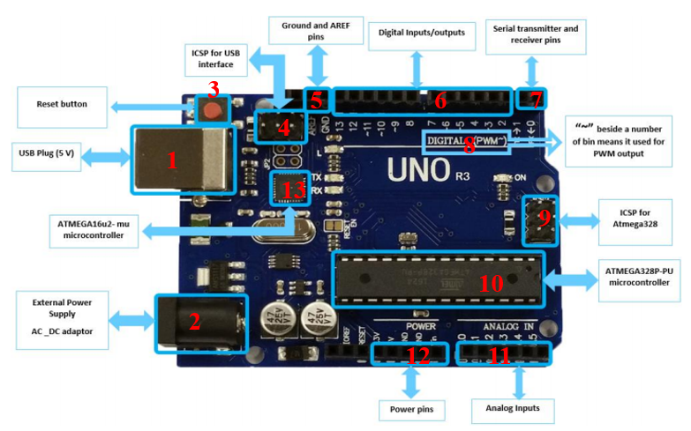
Hình 1.3. Module Arduino UNO R3
(Nguồn: http://www.fecegypt.com/uploads/dataSheet/1522237550_arduino%20uno%20r3.pdf)
Cấu tạo:
(1) USB: Cổng giao tiếp USB có 2 chức năng: cấp nguồn cho board mạch và truyền thông nối tiếp với máy tính trong việc nạp chương trình hay giao tiếp nối tiếp.
(2) Jack Power: Nguồn cấp cho board mạch Arduino. Có 2 loại nguồn có thể sử dụng được là nguồn xoay chiều (AC) tối đa 6V và nguồn một chiều (DC) tối đa 5V.
(3) RESET: Đặt lại trạng thái ngay khi nạp chương trình
(4) ISCP: Chân giao tiếp với USB, tín hiệu giao tiếp có thể giám sát từ đây.
(5) AREF và GND: GND hay chân Mass hay chân đất dùng để cấp nguồn 0V cho các modue khác có kết nối với Arduino. Trong khi chân AREF được dùng để phối hợp với các chân Analog Input (11) để điều chỉnh dải điện áp đầu vào cho ADC 10 bit.
(6) DIGITAL Input/Output: 12 chân tín hiệu số được dùng làm đầu vào hoặc đầu ra tại mỗi thời điểm.
(7) Serial Transmition: 2 chân RXD và TXD được dùng trong truyền thông nối tiếp. Khi 2 chân này cũng có thể được cấu hình làm đầu vào hoặc đầu ra tín hiệu số.
(8) PWM: Chân băm xung có ký hiệu là ~ dùng để tạo ra chuỗi xung vuông trong điều khiển tốc độ động cơ hay hiển thị LED sáng dần hay tối dần.
(9) ICSP: Giao tiếp với Atmega328.
(10) IC lập trình ATMEGA16u2
(11) ANALOG Input: Tín hiệu chuyển đổi ADC được đưa vào các chân này. Ngoài ra, các chân này cũng có thể sử dụng để làm đầu vào/ra tín hiệu số.
(12) POWER: Cung cấp nguồn 5V, GND cho các thành phần mở rộng.
Bảng thông số của Arduino UNO R3
Vi điều khiển | ATmega328 họ 8bit
Điện áp hoạt động | 5V DC (chỉ được cấp qua cổng USB)
Tần số hoạt động | 16 MHz
Dòng tiêu thụ | khoảng 30mA
Điện áp vào khuyên dùng | 7-12V DC
Điện áp vào giới hạn | 6-20V DC
Số chân Digital I/O | 14 (6 chân hardware PWM)
Số chân Analog | 6 (độ phân giải 10bit)
Dòng tối đa trên mỗi chân I/O | 30 mA
Dòng ra tối đa (5V) | 500 mA
Dòng ra tối đa (3.3V) | 50 mA
Bộ nhớ flash | 32 KB (ATmega328) với 0.5KB dùng bởi bootloader
SRAM | 2 KB (ATmega328)
EEPROM | 1 KB (ATmega328)

Module Bluetooth (Module Bluetooth HC-05)
Bluetooth là chuẩn truyền thông không dây để trao đổi dữ liệu ở khoảng cách ngắn.Chuẩn truyền thông này sử dụng sóng radio ngắn(UHF radio) trong dải tần số ISM (2.4 tới 2.485 GHz). Khoảng cách truyền của module này vào khoảng 10m.
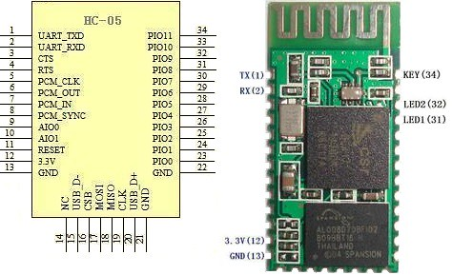
Hình 1.4. Sơ đồ chân Module bluetooth HC-05
(Nguồn: http://hocdientu.vn/threads/module-bluetooth-hc05.412/)
Sơ đồ chân HC-05 gồm có:
KEY: Chân này để chọn chế độ hoạt động AT Mode hoặc Data Mode.
VCC: được cấp nguồn từ 3.6V đến 6V bên trong module đã có một IC nguồn chuyển về điện áp 3.3V và cấp cho IC BC417.
GND: nối với chân nguồn 0V(đất).
TXD và RXD: 2 chân UART để giao tiếp module hoạt động ở mức logic 3.3V.
Cơ chế hoạt động:
Tự động kết nối; Đáp ứng theo lệnh: tập lệnh AT để giao tiếp với module HC05 nhận 1 trong 3 chức năng: Master, Slave, Loopback (tập lệnh AT). Giao tiếp với module bằng giao tiếp nối tiếp không đồng bộ qua 2 đường RX và TX, vì vậy các bạn có thể sử dụng PC với chuẩn RS232 hoặc các dòng vi điều khiển để giao tiếp.

1.4. Rơ le
Rơ le (relay) là một công tắc chuyển đổi hoạt động bằng điện. Nói là một công tắc vì rơ le có 2 trạng thái ON và OFF. Rơ le ở trạng thái ON hay OFF phụ thuộc vào có dòng điện chạy qua rơ le hay không. Rơ le được dùng khá thông dụng trong các ứng dụng điều khiển động cơ và chiếu sáng. Khi cần đóng cắt nguồn năng lượng lớn, rơ le thường được ghép nối tiếp. Nghĩa là một rờ-le nhỏ điều khiển một rờ-le lớn hơn, và rơ le lớn sẽ điều khiển nguồn công suất.
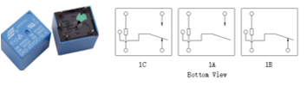
Hình 1.5: Rơ-le 5V 5 chân
(Nguồn: http://robocon.vn)
Thông số kỹ thuật:
Điện áp điều khiển: 5V
Dòng điện cực đại: 10A
Thời gian tác động: 10ms
Thời gian nhả hãm: 5ms
Nhiệt độ hoạt động: -45ºC ~ 75ºC.

1.6. Phần mềm Arduino IDE
Arduino IDE (Arduino Integrated Development Environment) là một chương trình phần mềm mã nguồn mở cho phép người dùng viết và tải lên mã lên vi điều khiển. Ứng dụng này hoạt động được cả 3 môi trường Windows, Linux và MacOS, mã nguồn của Arduino IDE được viết bởi C/C++ và tương thích hầu hết các board Arduino. Chương trình viết trên IDE có thể là C hoặc C++, sau khi biên dịch được nạp trực tiếp lên board mạch lập trình thông qua cổng USB.
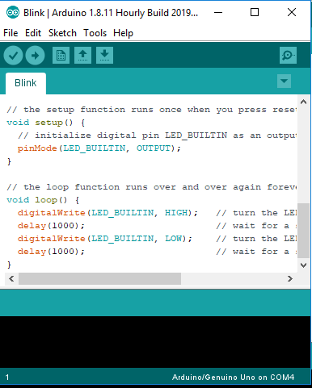
Hình 1.6. Giao diện phần mềm Arduino IDE
Hình 1.6 là ví dụ về giao diện của Arduino IED được sử dụng để bật tắt LED tại chân số 13 sau mỗi chu kỳ 1 giây (hàm delay 1000). Trong đó có 2 hàm chính là hàm setup dùng để khai báo và mở cổng hoạt động, hàm loop là hàm chạy chính thao tác các thuật toán và được chạy lặp lại liên tục cho đến khi mạch tắt nguồn.

1.7. Proteus ISIS 7 Professtional
Trước khi thi công mạch sản phẩm thực tế cần trải qua quá trình mô phỏng mạch để kiểm chứng thuật toán cũng như hoạt động logic của linh kiện điện tử. Proteus là bộ công cụ chuyên về mô phỏng mạch điện tử chạy trên môi trường Windows, là sản phẩm của công ty Labcenter Electronics - một công ty sản xuất phần mền CAD của Anh. Sử dụng ISIS Schematic Capture để thiết kế nguyên lý và mô phỏng nguyên lý hoạt động của đề tài (Hình 1.10). Quan trọng nhất là thanh thư viện nơi chứa các linh kiện và vùng làm việc dùng để vẽ mạch nguyên lý (Hình 1.10). Ngoài ra, các nút được sử dụng cho việc mô phỏng nguyên lý hoạt động (Hình 1.10 bên dưới cùng).
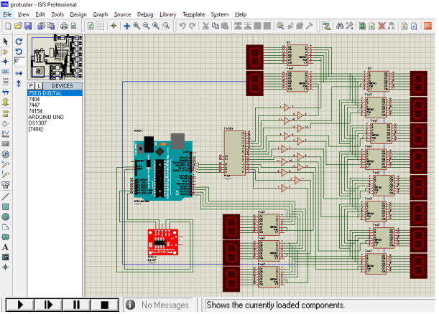
Hình 1.7. Phần mềm Proteus ISIS 7 Professtional

1.8. Phần mềm Sprint Layout Viewer
Sprint-Layout-Viewer là ứng dụng cho phép bạn xem và in các bản thiết kế PCB được tạo bằng chương trình Sprint-Layout, có định dạng LAY, và kiểm tra các lớp và các thành phần được nhúng vào bản thiết kế này. Sprint-Layout-Viewer chỉ có một vài tùy chọn cài đặt cơ bản, vì vậy đối tượng sử dụng ứng dụng cũng đa dạng, không chỉ giới hạn trong những người có chuyên môn nhất định.
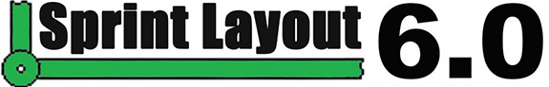
Hình 1.8. Phần mềm Sprint Layout 6.0
(Nguồn: https://www.pcbway.com/blog/4.html)

2. PHƯƠNG PHÁP NGHIÊN CỨU

2.1. Giao diện thiết kế với App Inventor
Để sử dụng được App Inventor, truy cập vào địa chỉ http://ai2.appinventor.mit.edu, sau đó tiến hành đăng nhập bằng tài khoản Google của bạn để mở trang quản lí các project.
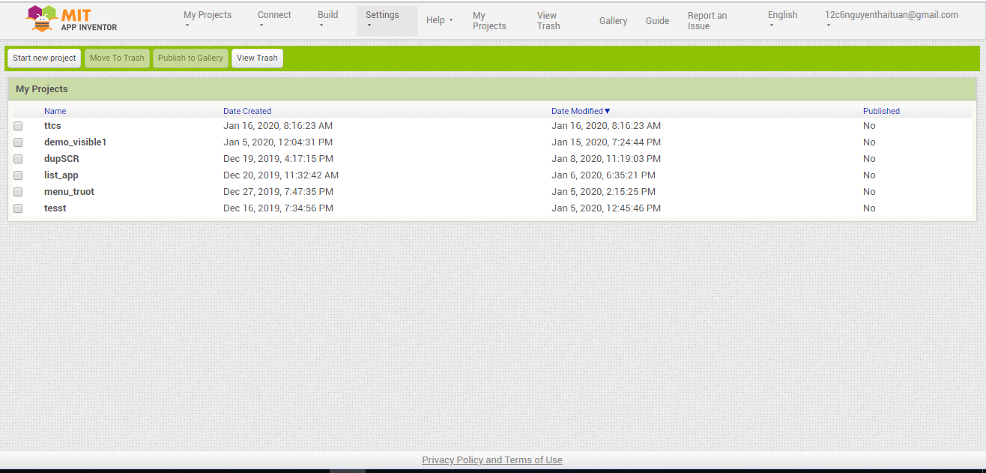
Hình 2.1. Giao diện phần mềm App Inventor
Bên trái là các control User Interface, Media, Sensor, Social,… để sử dụng, chỉ cần kéo thả mục Viewer. Ở giữa là mục viewer dùng để mô phỏng màn hình ứng dụng. Bên phải là cửa sổ quản lý các component, media và property cho từng control. Các đối tượng điều khiển bằng cách kéo thả vào từng layout. Để xây dựng chức năng kết nối bluetooth, chọn công cụ Control Bluetooth Client trong mục Connectivity. Để cài đặt thời gian truy cập chi tiết, chọn Clock trong mục Sensors.
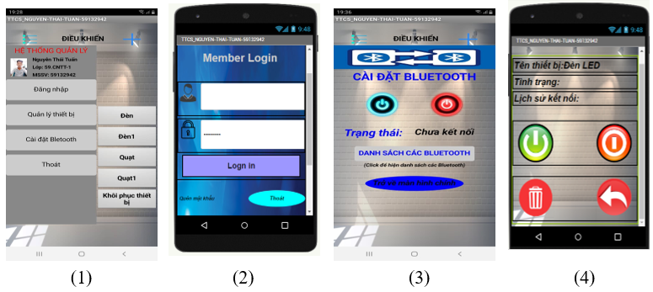
Hình 2.2. Giao diện chính

2.2. Giao diện lập trình (Blocks) với App Inventor
Blocks là lập trình bằng cách kéo thả các khối lệnh cho các đối tượng điều khiển. Hình 2.3 là giao diện khối lập trình cho ứng dụng điều khiển thiết bị thông qua bluetooth. Bên trái là các khối lệnh: Control, Logic, Math, Text. Khung bên phải là khung Viewer dùng để lập trình và sắp xếp các khối lệnh.
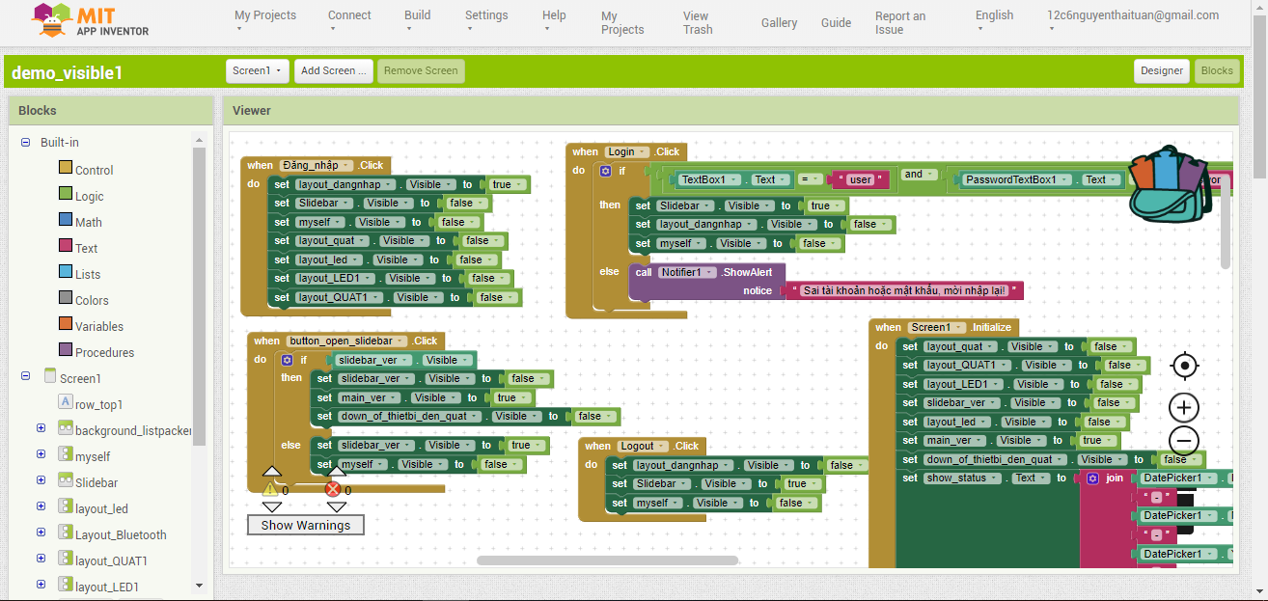
Hình 2.3. Giao diện lập trình
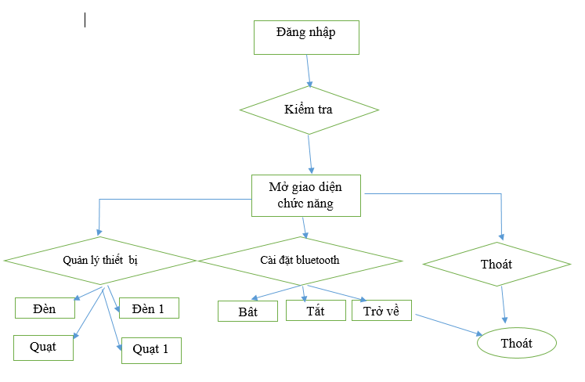
Hình 2.4 Lưu đồ thuật toán
Để kết nối thiết bị bluetooth, thực hiện kéo thả các block:
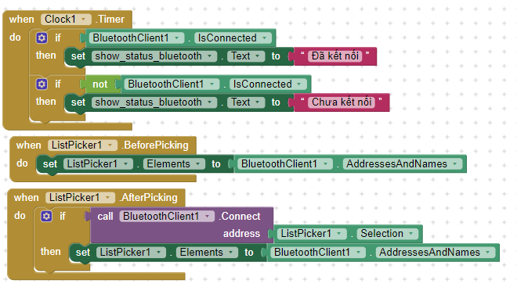
Hình 2.5. Khối chức năng kết nối bluetooth
Khi gọi clock1, nếu ứng dụng kết nối được với bluetooth thì màn hình xuất hiện dòng thông báo “Đã kết nối” và xuất hiện các danh sách . Ngược lại, xuất hiện thông báo trên màn hình “ Chưa kết nối” (hình 2.5).
Để mở giao diện đăng nhập, thực hiện các khối lệnh:
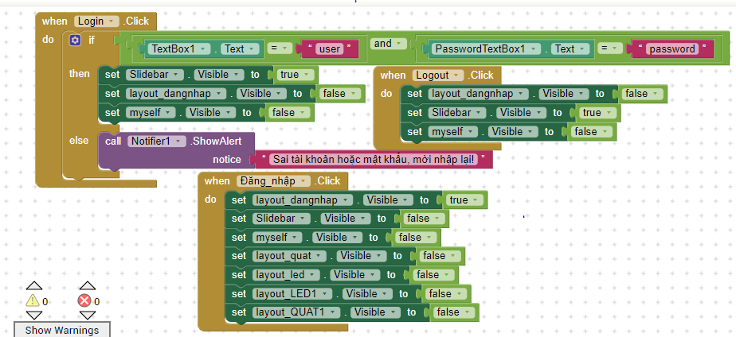
Hình 2.6. Khối chức năng đăng nhập và kiểm tra tài khoản
Khi bấm button Login, sẽ chuyển tới giao diện đăng nhập. Nếu nhập tài khoản là user và password là password thì chuyển tới giao diện các chức năng chính. Ngược lại sẽ xuất hiện dòng thông báo trên màn hình “Sai tài khoản hoặc mật khẩu, mời nhập lại!”.
Để hiển thị các chức năng chính, thực hiên các khối lệnh:
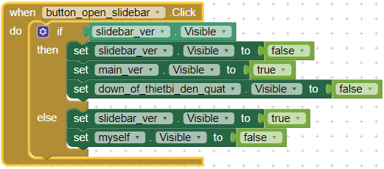
Hình 2.7. Khối chức năng hiển thị các chức năng
Khi bấm vào button open slidebar thì sẽ mở giao diện các thiết bị điều khiển. Hoặc khi bấm lại lần nữa thì sẽ tạm đóng giao diện các thiết bị điều khiển.
Để điều khiển thiết bị quạt, lần lượt kéo thả các block như hình:
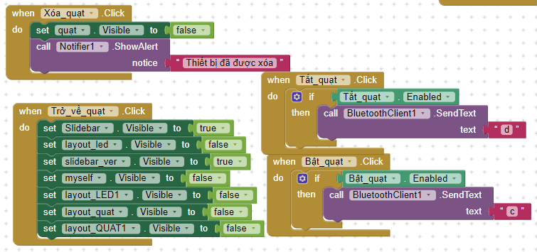
Hình 2.8. Khối chức năng điều khiển thiết bị
Khi bấm vào button bật quạt thì sẽ gửi tín hiệu “c” tới bluetooth. Khi bấm vào button xóa quạt thì sẽ đóng button quạt trên giao diện điều khiển thiết bị và xuất hiện thông báo lên màn hình “Thiết bị đã được xóa”. Khi bấm vào button trở về quạt thì sẽ đóng giao diện quạt và trở về giao diện điều khiển các thiết bị.
Biên dịch và thực nghiệm:
Để sử dụng ứng dụng vừa tạo, vào build và chọn App ( provide QR code for . apk) hoặc chọn App (save .apk to my computer).
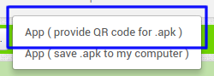
Hình 2.9. Tải ứng dụng
Sau khi biên dịch xong sẽ xuất hiện một mã QR code, sử dụng phần mềm quét QR code trên điện thoại để tải file apk về và cài đặt.
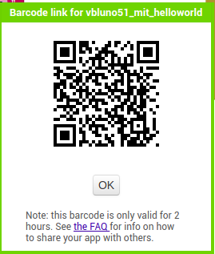
Hình 2.10. Barcode của ứng dụng

2.3. Sơ đồ nguyên lý mạch điều khiển
Sơ đồ có 22 chân đa dụng vừa làm tín hiệu vào vừa làm tín hiệu ra tín hiệu số (PB0 - PB5 ~ chân 14 – chân 19, PC0 – PC6 ~ chân 23 – chân 28 và chân 1, PD0 – PD7 ~ chân 2 chân 6 và chân 11 – chân 13). 2 chân nối với bộ dao động thạch anh (chân 8 và chân 9), tần số dao động 16MHz. 3 chân nguồn VCC và GND (chân 7, 8 và chân 22) cấp nguồn 5V và Mass. 6 chân ADC (Analog Digital Converter): bộ chuyển đổi ADC 10 bit (chân 23 – chân 28) phối hợp với chân AREF (chân 21) hiệu chỉnh giá trị điện áp đầu vào cho ADC.
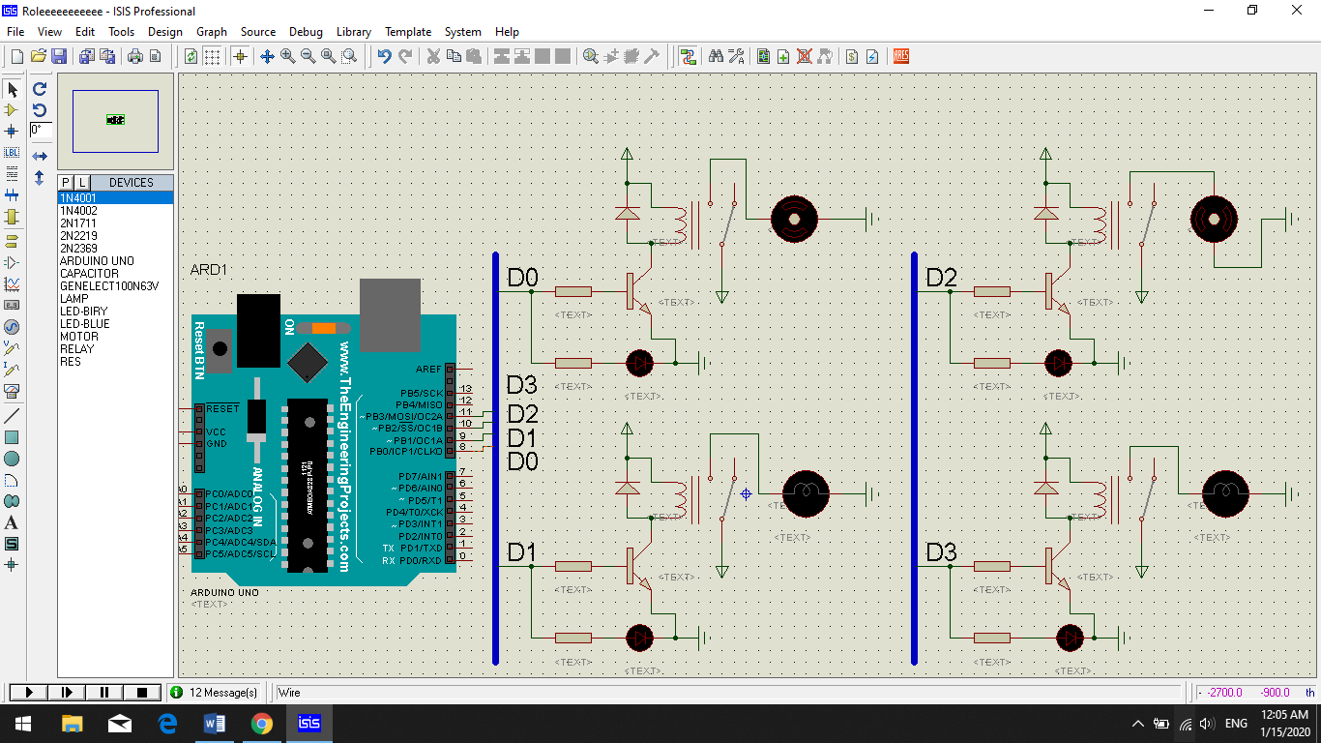
Hình 2.11. Sơ đồ nguyên lý hoạt động điều khiển các thiết bị qua bluetooth trong proteus

2.4. Thi công mạch in
Mạch sản phẩm được thiết kế nguyên lý bởi phần mềm SprintLayout ver6.0 (Hình 2.11). Sau đó, mạch in được gia công trên board đồng theo trình tự các bước :
In mạch: mạch in được in trên giấy decal
Ủi mạch: giấy decal được phủ lên mặt đồng và gia nhiệt trong khoảng thời gian nhất định (thường mất 5 – 10 phút).
Ăn mòn: lớp đồng sau khi được phủ bởi mực máy in từ giấy decal sẽ được bảo vệ chống lại sự ăn mòn của dung dịch Fe2O3 được hòa tan trong nước. Trong quá trình ăn mòn để rút ngắn thời gian này, chúng ta cần gia nhiệt cũng như tốc độ chuyển động của board mạch trong dung dịch này.
Khoan mạch: vị trí các linh kiện được cố định bởi các kích thước của mũi khoan (thường chọn 1mm).
Lắp linh kiện: các linh kiện được cố định trên từng vị trí tương ứng bởi thiếc hàn. Trong quá trình này vừa lắp kết hợp với kiểm tra sự thông mạch.
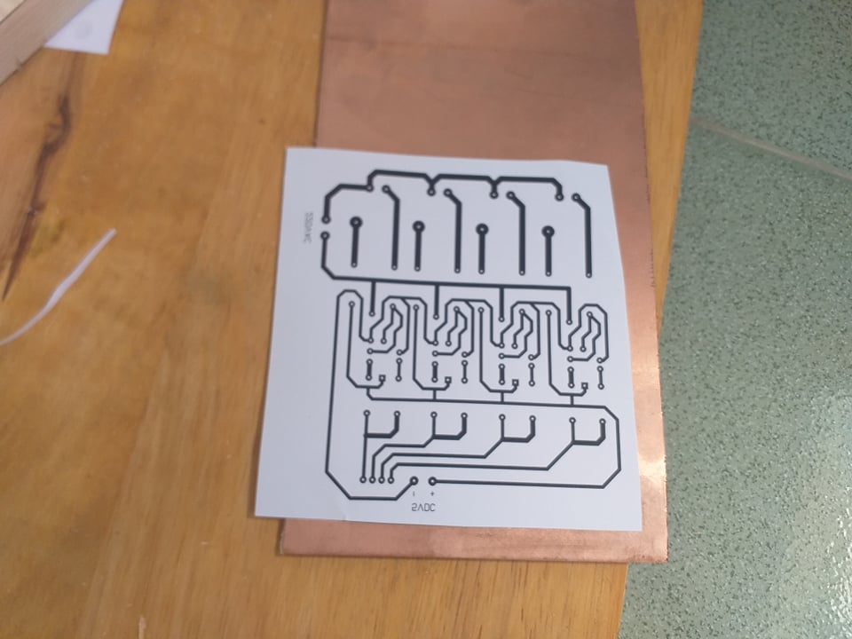  (1) | 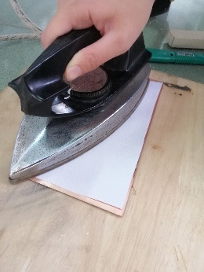  (2) | 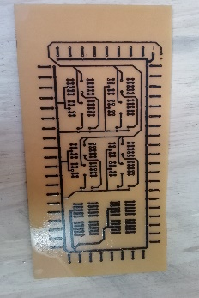  (3) | 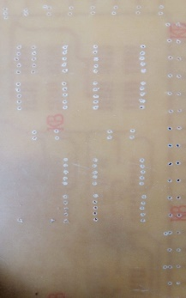  (4) | 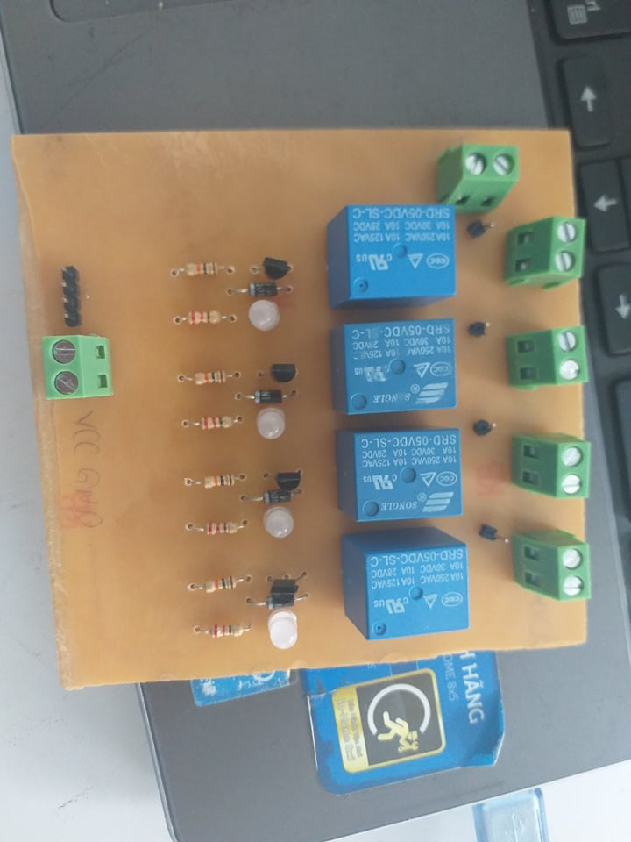  (5)
Hình 2.12. Các bước thi công mạch in

2.5. Lập trình điều khiển thiết bị cho Arduino
Đầu tiên, để gửi tín hiệu từ ứng dụng của App Inventor, ta thiết lập block từ App inventor với các tín hiệu dạng text:
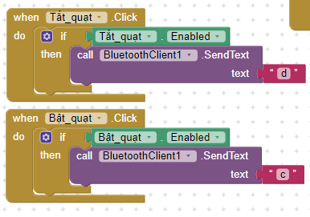
Hình 2.13. Thiết lập tín hiệu được gửi đi từ App Inventor
Trên Arduino IDE, thiết lập code để nhận tín hiệu từ App Inventor:
Bước 1: Khai báo các chân đầu vào và đầu ra của thiết bị như hình 2.14
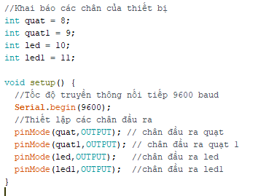
Hình 2.14. Khai báo các chân đầu vào đầu ra
Bước 2: Thiết lập hàm điều khiển từng thiết bị như hình 2.15
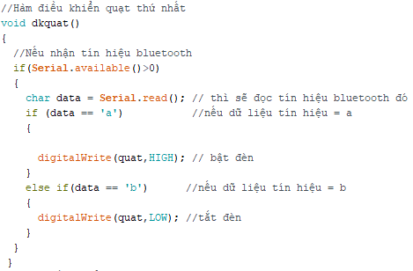
Hình 2.15. hàm điều khiển thiết bị quạt

Bước 3: Thiết lập hàm điều khiển chính như hình 2.16
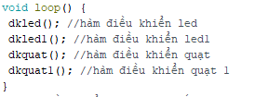
Hình 2.16. Hàm điều khiển chính
Bước 4: Tải code từ Arduino IDE lên mạch Arduino UNO R3

2.6. Điều khiển bằng điện thoại thông qua bluetooth HC-05 với rơ le
Để điều khiển rơ le thông qua bluetooth HC-05, thực hiện theo trình tự các bước:
(1) Kết nối cổng nguồn 5V trên Arduino vào cổng nguồn 5V trên mạch rơ le.
(2) Kết nối thiết bị quạt vào cổng đầu ra trên board mạch rơ le.
(3) Kết nối nguồn điện 220V vào cổng nguồn 220V trên board mạch rơ le.
(4) Mở ứng dụng App Inventor và điều khiển.

3. KẾT QUẢ
Kết quả thiết kế gia công mạch in hoàn thành sẽ được mạch điện với các rơ le, tụ điện, biến trở, transistor,đi-ốt được hàn cố định. Trong đó, các rơ le đóng vai trò đóng ngắt dòng điện đi qua.
Hình 3.1 Linh kiện rơ le, tụ điện, , biến trở, transistor ,đi-ốt được hàn cố định
Sau khi tiến hành nối dây cho các thành phần, cho kết quả như hình 3.2
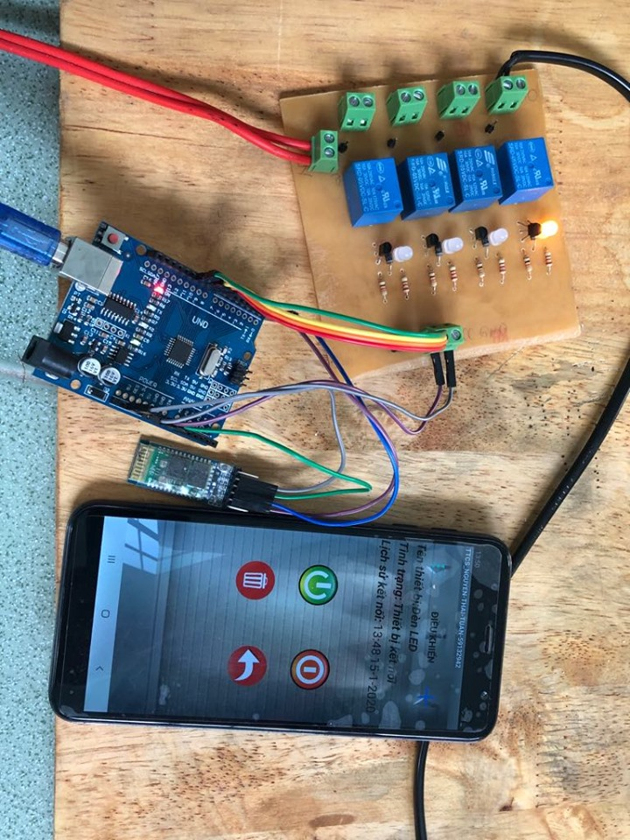
Hình 3.2. Mạch Arduino kết nối với board mạch rơ le
App Inventor điều khiển:
Khi mở ứng dụng sẽ xuất hiện giao diện như hình 3.3 gồm có các chức năng chính: Đăng nhập, Quản lý thiết bị, Cài đặt Bluetooth, Thoát.
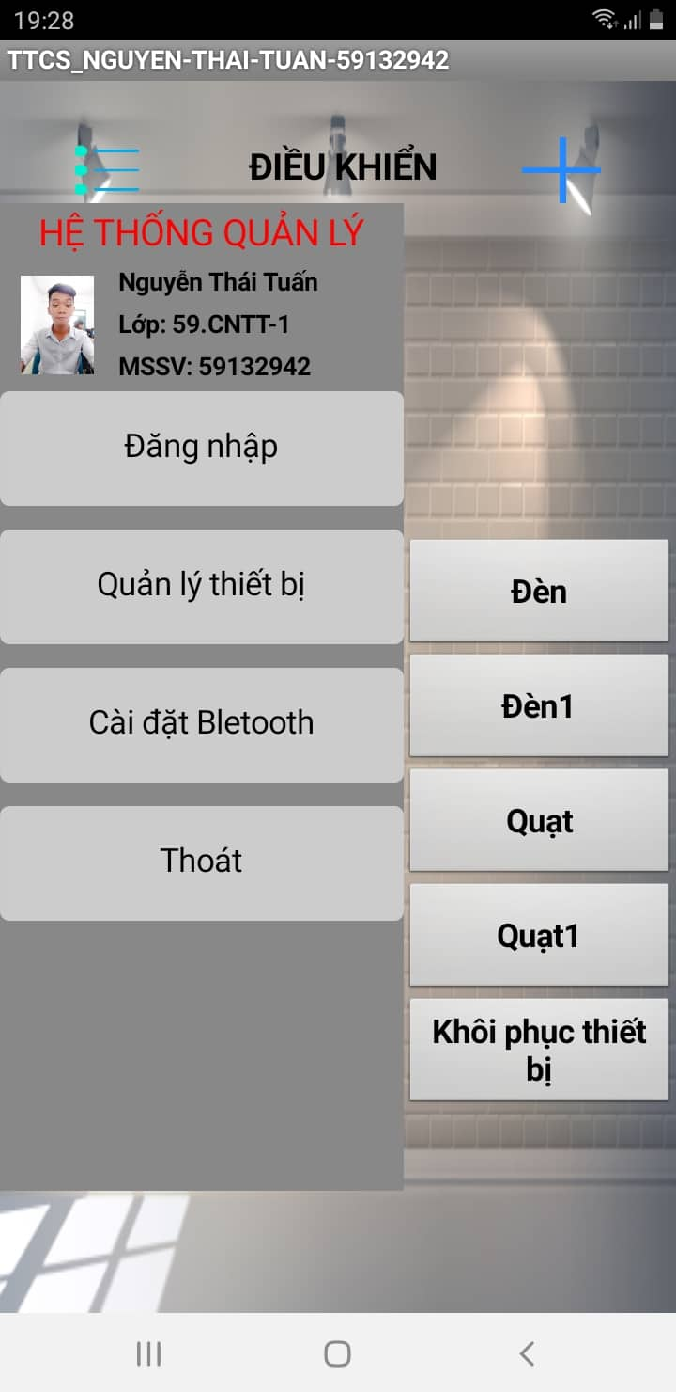
Hình 3.3. Giao diện điều khiển các thiết bị
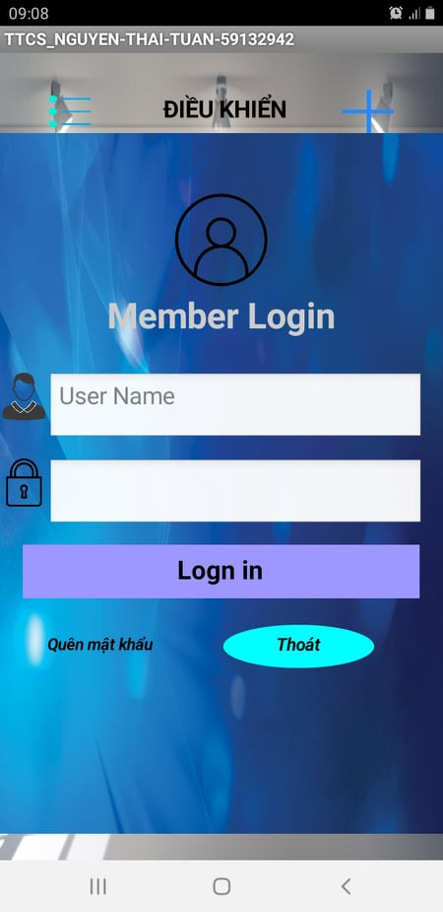
Hình 3.4. Giao diện đăng nhập
Để ứng dụng kết nối bluetooth, click “Cài đặt Bluetooth” và chọn bluetooth cần kết nối (hình 3.3) và hiển thị các địa chỉ bluetooth như hình 3.6).
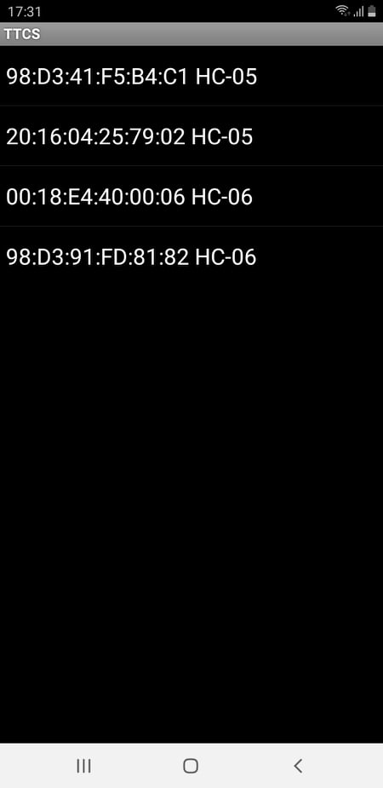
Hình 3.5. Hiển thị các địa chỉ bluetooth
Để hiển thị giao diện điều khiển từng thiết bị, nhấn vào thiết bị cần chọn trong mục danh sách thiết bị (hình 3.3 ) và chọn thiết bị như hình 3.6.
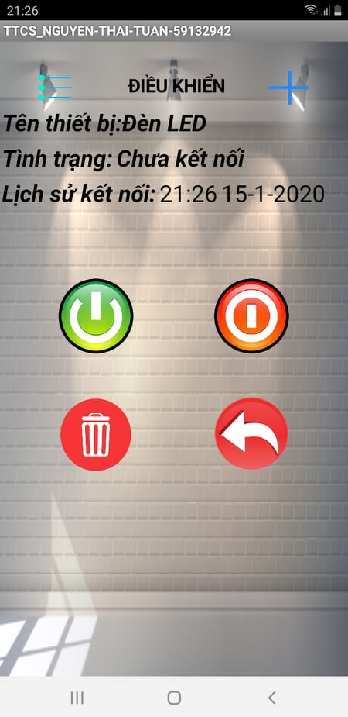
Hình 3.6. Giao diện điều khiển thiết bị đèn led
Kết quả thi công hoàn chỉnh
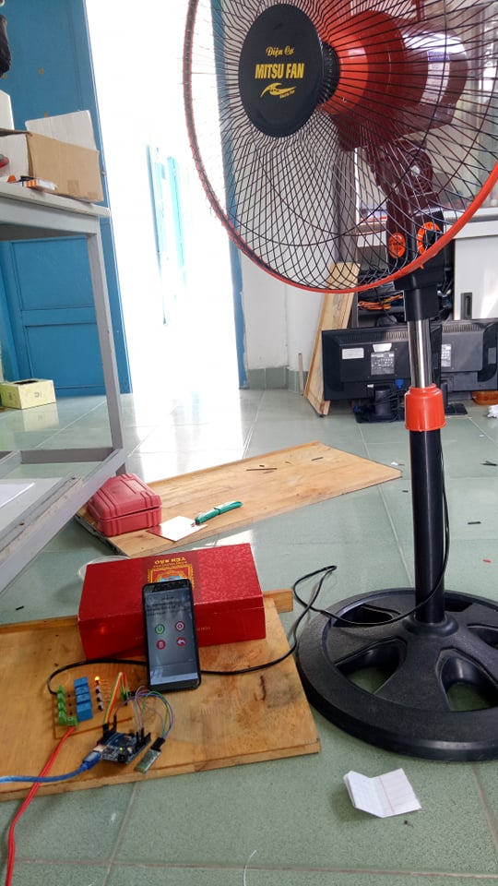
Hình 3.7. Kết quả thi công hoàn chỉnh

4. THẢO LUẬN
Sản phẩm hoàn thiện với các chức năng đã được trình bày ở phần phương pháp. Toàn bộ quy trình thiết kế, thi công sản phẩm được hoàn thiện trong thời gian 5 tuần của đợt thực tập cơ sở. Sản phẩm về cơ bản đáp ứng được các yêu cầu đặt ra trong yêu cầu của Giáo viên hướng dẫn. Tuy nhiên, sản phẩm vẫn chưa hoàn thiện về mặt hình thức và vẫn còn lỗi nhỏ như thời gian chưa hoạt động chính xác do chất lượng linh kiện không đảm bảo đúng thông số trong Datasheet.

5. PHỤ LỤC
int quat = 8; //Tốc độ truyền thông nối tiếp 9600 baud
int quat1 = 9;
int led = 10;
int led1 = 11;
void setup() {
//Tốc độ truyền thông nối tiếp 9600 baud
Serial.begin(9600); //Thiết lập các chân đầu ra
pinMode(quat,OUTPUT); //chân đầu ra quạt
pinMode(quat1,OUTPUT); //chân đầu ra quạt 1
pinMode(led,OUTPUT); //chân đầu ra led
pinMode(led1,OUTPUT); //chân đầu ra led1
}
void loop(){
dkled(); //hàm điều khiển led
dkled1(); //hàm điều khiển led1
dkquat(); //hàm điều khiển quạt
dkquat1(); //hàm điều khiển quạt 1
}
//Hàm điều khiển quạt thứ nhất
void dkquat(){
//Nếu nhận tín hiệu bluetooth
if(Serial.available()>0){
char data = Serial.read(); // thì sẽ đọc tín hiệu bluetooth đó
if (data == 'a'){ //nếu dữ liệu tín hiệu = a
digitalWrite(quat,HIGH); // bật đèn
}
else if(data == 'b'){ //nếu dữ liệu tín hiệu = b
digitalWrite(quat,LOW)} //tắt đèn
};
}
//Hàm điều khiển quạt thứ 2
void dkquat1(){
if(Serial.available()>0)
{
char data = Serial.read();
if (data == 'c'){ //nếu dữ liệu tín hiệu = c
digitalWrite(quat1,HIGH);
}
else if(data == 'd'){digitalWrite(quat1,LOW); }
}
}
//Hàm điều khiển led thứ nhất
void dkled(){
if(Serial.available()>0){
char data = Serial.read();
if (data == 'e'){ //nếu dữ liệu tín hiệu = e
digitalWrite(led,HIGH);
}
else if(data == 'f'){digitalWrite(led,LOW);}
}
}
//Hàm điều khiển led thứ 2
void dkled1(){
if(Serial.available()>0){
char data = Serial.read();
if (data == 'h'){ //nếu dữ liệu tín hiệu = h
digitalWrite(led1,HIGH);
}
else if(data == 'g'){digitalWrite(led1,LOW);}
}
}

Code block trên MIT App Invnetor:
Code block đăng nhập:
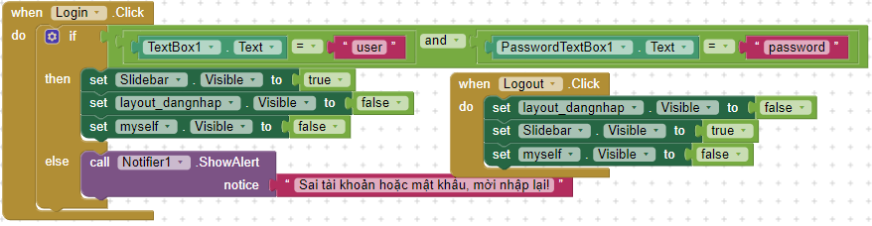
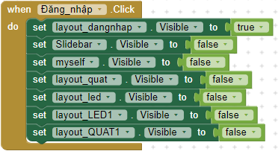
Code block mở các chức năng chính:
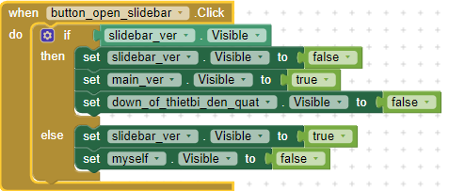
Code block kết nối bluetooth:
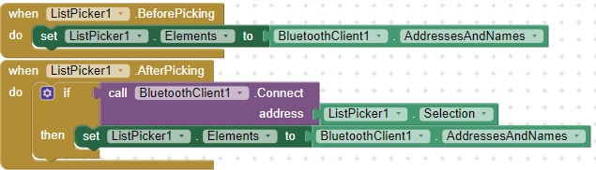
Code block bật và ngắt kết nối bluetooth:
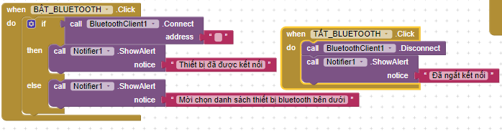
Code block cài đặt và trở về màn hình chính từ giao diện bluetooth:
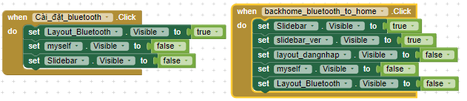
Code block khôi phục thiết bị:
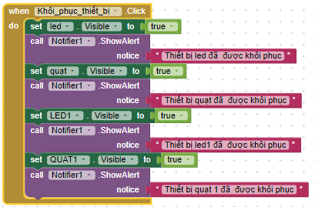
Code block thoát ứng dụng:
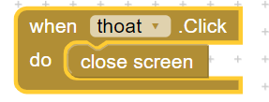
Code block điều khiển thiết bị quạt:
